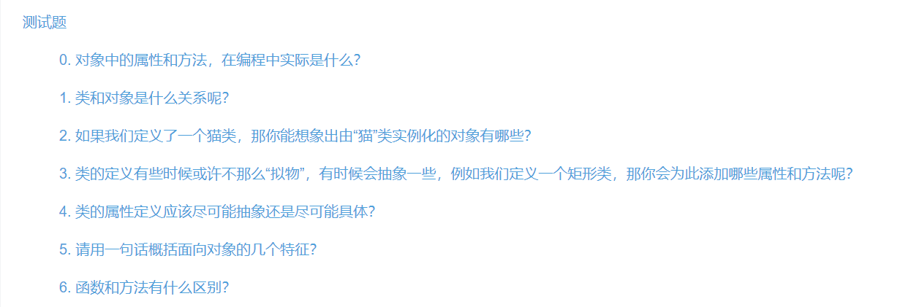

0. 实际上就是一个类 **错**

1. 相互依存的关系 **错**

2. 猫的静态特征(属性)：猫的品种，猫的名字，公猫还是母猫，年龄……

猫的动态特征(方法)：会跑、会跳，怎么睡觉…… **错**

3. 矩形

- 属性：长、宽

- 方法：面积、周长

4. 应该是尽可能具体，让人更容易理解 **错**

5. 封装、多态、继承

封装：可以把各种类型的数据封装进一个容器里，如函数、列表，不调用出来谁也不知道里面有什么

多态：就像不同对象对同一方法采取的不同行动

继承：子类共享父类的方法

6. 还行没什么差别，只不过方法是在类里面的，而且有self